NOTA DE PRENSA
10 de noviembre de 2009

EL HOSPITAL GENERAL ACOGE UNA REUNIÓN DE EXPERTOS EN EL CONTROL DE FACTORES DE RIESGO VASCULAR

- Un grupo de expertos presenta en el Hospital General los últimos avances sobre control de riesgo vascular en poblaciones especiales

- Tratamientos específicos, medidas para optimizar los resultados o tratamientos intensivos son algunos de los temas estrella de la reunión

El Hospital General acoge durante los días 9 y 10 de noviembre una reunión de expertos en la que se presentan los últimos avances médicos para el control de riesgo vascular. Entre estos riesgos destaca la hipertensión, altas cifras de colesterol o la diabetes.

La finalidad de este encuentro es la de promover y mejorar los conocimientos de las causas de mortalidad generadas por los factores de riesgo vascular. Para ello, se realiza bajo el formato de curso, de tal modo que los expertos puedan dar a conocer las nuevas perspectivas médicas desde las que afrontar el control de este riesgo y contribuir con ello a la disminución de esta causa de mortalidad.

A pesar de los avances terapéuticos, las enfermedades cardiovasculares son la primera causa de muerte en todos los países occidentales. El Centro Nacional de Estadística de la Salud de Estados Unidos señala que mientras que el 2% de las personas fallecidas es por causa de alguna enfermedad respiratoria de baja incidencia, un 27% fallece por enfermedades vasculares.

Los últimos datos que presenta el atlas europeo sobre la prevalencia de la diabetes indican que España tiene una de las tasas más altas de toda Europa, con un 9,9% de afectados. Alemania presenta la tasa más alta, con un 10,2%, y el Reino Unido la más baja, con un 3,9%.

Estos datos transnacionales muestran que las enfermedades cardiovasculares son una prioridad para los profesionales de la medicina, ya que un alto porcentaje de la población europea morirá por una de estas causas.

Hipertensión
En el caso de la hipertensión, los datos de la población de la Comunidad Valenciana revelan que sólo la mitad sabe que tiene este problema y de entre los que sí lo saben, sólo el 80% están bajo tratamiento médico.

Otro factor importante que se suma al riesgo vascular es el colesterol LDL, el conocido como colesterol malo. Este aspecto se agrava con el tiempo. A mayores cifras de colesterol LDL y mayor número de años sin control para su disminución, mayor es la tasa de riesgo para padecer enfermedades coronarias o equivalentes.

Tabla descriptiva sobre el control de la hipertensión en pacientes de la Comunidad Valenciana

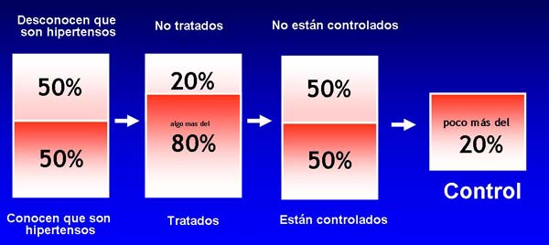

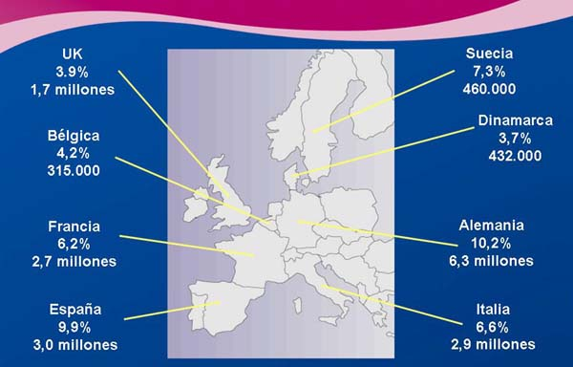
Atlas europeo de prevalencia de la diabetes mellitus



